Отчет о выполнении
практической работы 5
Выполнил студент группы ИП-23-3 Каменский Илья

Цель и исходные материалы
Цель работы — вывести каталог товаров в наличии с пользовательской карточкой, расчётом цены со скидкой и обозначением остатка. Выполнены документы 2017_000–2027_000 из папки 5. Использован проект WonderShoes и существующая база из практической работы 4. Оформление отчёта основано на отчёте о работе 1.

Панель управления каталогом
В нижней панели splitContainer1 размещены обычная панель Dock Top высотой 50 пикселей и FlowLayoutPanel с Dock Fill и AutoScroll. На верхнюю панель добавлены группа «Цена», cheapFirst «Меньше» с Checked = true, expensiveFirst «Больше», список категорий, поле поиска и кнопка «Заказы». Результат запуска из Rider показан на рисунке 1.
categoryComboBox имеет стиль DropDownList и содержит «Все категории», «Детская обувь», «Женская обувь», «Мужская обувь». Для searchTextBox задан FixedSingle. Кнопка «Заказы» оформлена цветом #70B2AF, отступом 20 и курсором Hand. В документах этого этапа создаются элементы управления; обработчики сортировки, фильтрации, поиска и заказов ещё не предусмотрены.
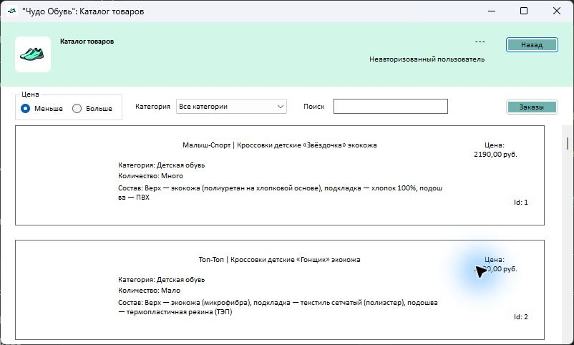
Рисунок 1. Панель управления и первые карточки каталога, запуск из Rider.
В шапке сохраняются ФИО и роль из ПР4. На рисунке показан гостевой режим. Слева в карточках оставлена область изображения: загрузка фотографий в задание ПР5 не входит.

Выборка товаров и создание карточек
В ProductListForm определён список List<Product> _products. При Load последовательно вызываются SelectProducts() и ShowProducts(). Выборка идёт из ProductSize с условием Stock > 0, затем выбирается связанный Product. Distinct исключает повтор товара при наличии нескольких доступных размеров.
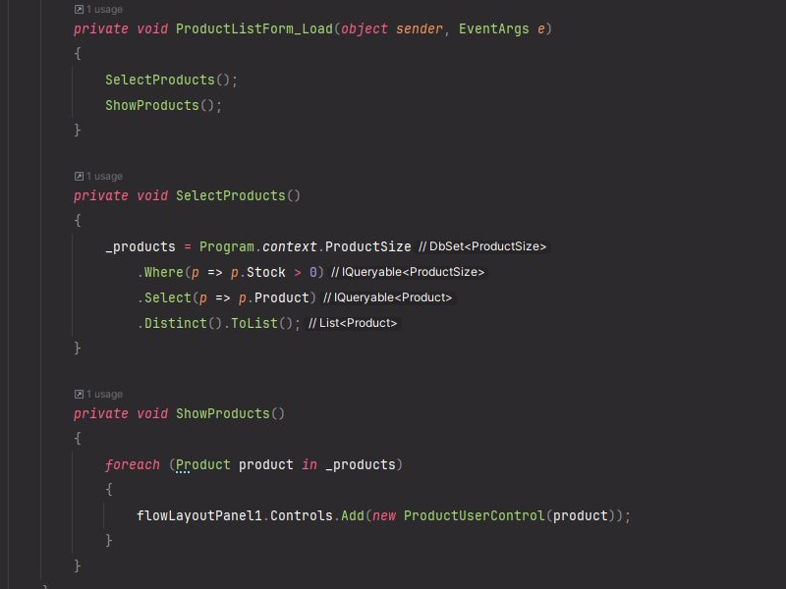
Рисунок 2. Выборка товаров в наличии и создание ProductUserControl в Rider.
ShowProducts создаёт по одному ProductUserControl(product) на каждый выбранный товар. Карточки размещены вертикально в FlowLayoutPanel. На исходных данных получена 31 уникальная карточка: у каждого товара есть хотя бы один размер с положительным остатком.
В промежуточном примере 2024_000 используется Product.ToList(). Сохранено условие наличия из 2020_000, потому что пояснение 2026_000 прямо исключает товары с нулевыми остатками. Это проверено отдельно: после временного обнуления остатков товара 1 в проверочной базе он исчезает из списка, число карточек становится 30.

Пользовательский элемент управления товаром
В каталоге AppControls создан ProductUserControl размером 740 × 140 пикселей: ширина 800 минус три отступа по 20. Фон белый, BorderStyle = FixedSingle, Margin слева, справа и снизу — 20, сверху — 0. photoPictureBox имеет размер 100 × 100, положение (20,20) и режим Zoom.
Центральная панель содержит производителя и название по центру сверху, затем категорию, количество и состав. Для manufacturerNameLabel отключён AutoSize и задан Dock Top. Для compositionLabel отключён AutoSize, задан Dock Bottom и выделена высота для переноса строк. Справа размещена панель 100 × 100 с ценой и Id; idLabel выровнен TopRight.
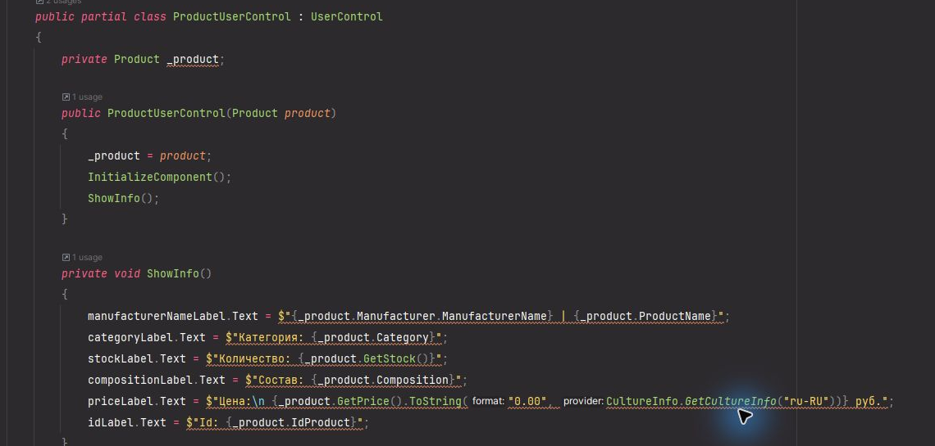
Рисунок 3. Конструктор карточки и заполнение её полей в JetBrains Rider.
Конструктор принимает Product, сохраняет его в _product, вызывает InitializeComponent и ShowInfo. Название производителя и товара соединяются символом « | ». Выводятся категория, обозначение количества, состав, цена и Id. Цена содержит перевод строки после «Цена:» и два десятичных знака.
Изображение остаётся пустым, поскольку документ 2027_000 требует вывести сведения «кроме изображения». Исполняемые заглушки throw new NotImplementedException() из промежуточных примеров заменены рабочим заполнением меток. Проверено, что названия и состав всех 31 товаров помещаются в отведённые области.

Расчёт цены и обозначение остатка
В модели Product в зоне STUD добавлены GetPrice() и GetStock() (рисунок 4). GetPrice проверяет наличие позиций заказа для товара в апреле текущего года. При наличии таких позиций возвращается обычная цена. Иначе применяется скидка 25%: цена умножается на 0,75 и округляется Math.Round до двух знаков.
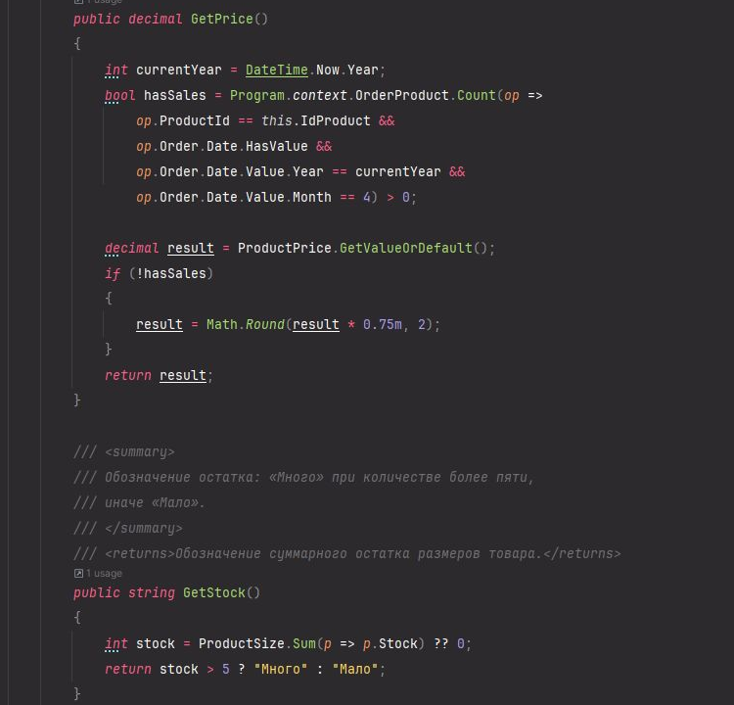
Рисунок 4. Правило апрельских заказов и суммирование остатков в Rider.
GetStock суммирует Stock всех размеров. При сумме больше 5 возвращается «Много», иначе «Мало». Nullable поля существующей схемы обработаны через HasValue, Value, GetValueOrDefault и значение 0 для отсутствующей суммы. Исходные цены и остатки в базе не изменяются.
Для 2026 года апрельские заказы есть у товаров 1–10 и 29: полная цена у 11 товаров, скидка у 20. «Мало» у товаров 2, 11, 14, 25 и 28, «Много» — у остальных 26. Общий остаток равен 2226 парам.

Проверка отображения и прокрутки
На рисунке 5 видны товар 10 с обычной ценой 25000,00 руб. и товар 11 со скидочной ценой 11250,00 руб. вместо 15000,00 руб. У товара 11 суммарный остаток 4, поэтому выводится «Мало». Значения сопоставлены с независимым расчётом по исходным записям.
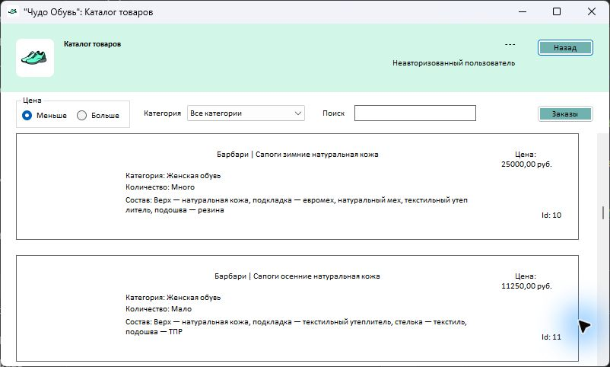
Рисунок 5. Обычная и скидочная цены в запущенном из Rider каталоге.
Прокрутка достигает последней карточки Id 31 (рисунок 6). Панель управления остаётся сверху, карточки не перекрываются. В тесте проверено количество и содержимое всех карточек, размер, отступы, граница, пустое изображение и двухстрочная цена.
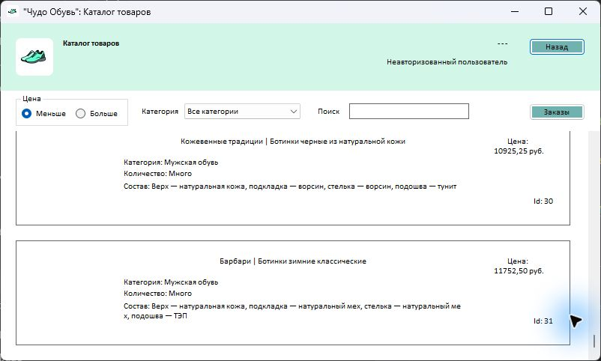
Рисунок 6. Последние товары 30 и 31 доступны прокруткой.

Результаты проверки
Собраны конфигурации Debug и Release. Приложение запущено из JetBrains Rider, каталог проверен в гостевом режиме. После закрытия процесс завершился с кодом 0 (рисунок 7). Дополнительно повторены интеграционные проверки ПР4: вход, сессия, возврат, log = false, EntityId и повторный Load работают.
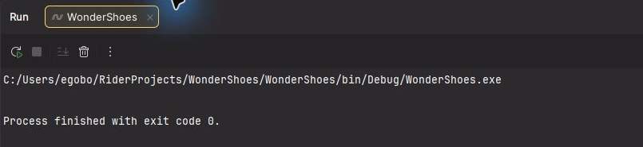
Рисунок 7. Завершение приложения ПР5 с кодом 0 в Rider.
Проверка | Результат
Товары в наличии | 31 уникальная карточка; нулевой товар исключается
Скидка по исходным данным | 20 со скидкой и 11 без скидки в 2026 году
Контрольная сумма цен | 242793,75 руб. за один экземпляр каждого товара
Остатки | 2226 пар; 5 товаров «Мало», 26 — «Много»
Граница количества | 5 → «Мало», 6 → «Много»
Границы даты заказа | Апрель текущего года отменяет скидку; март, май и апрель прошлого года — нет
Округление скидки | 3,58 × 0,75 = 2,685 → 2,68 через Math.Round
Геометрия и тексты | 31 карточка проверена; названия и состав помещаются
Сохранность базы | Схема и все 371 записи совпали до и после проверок
Граничные проверки дат и нулевых остатков выполнены в отдельной базе kamenskiy_wondershoes_pr5_verify внутри транзакции с откатом. Рабочие данные не изменялись. Эталон цен рассчитан отдельно от C#-методов; исходник тестов и expected.tsv сохранены в verification, протокол — Проверка_ПР5.txt. Контрольная сумма цен каталога не является суммой заказов.

Вывод
Выполнена практическая работа 5: каталог выводит карточки товаров в наличии, рассчитывает цену по правилу апрельских заказов и показывает обозначение остатка. Подготовлены элементы сортировки, фильтрации и поиска. Проверены данные, прокрутка, сборки и запуск; исходная база сохранена.

